
Advances in Engineering and Innovation www.progreso.tecnm.mx/revistaAEI Vol. 11, No. 24, pp. 152-155 ISSN: 2448-685X
Enero - Junio 2026

Modelacio´n nume´rica de la distribucio´n te´rmica en sustratos meta´licos y caracterizacio´n experimental con sensores
Numerical modeling of thermal distribution in metallic substrates and experimental characterization with sensors
Iva´n de Jesu´s May-Cen^{1∗}, Ramo´n Salvador Mezquita-Mart´ınez¹,
Erick del Jesus Tamayo-Loeza¹, Irving Metel´ın-Rosado¹ y Gerardo Manuel Alonzo-Medina¹

¹Tecnolo´gico Nacional de Me´xico campus Progreso,
Boulevard Tecnolo´gico de Progreso por 62 SN, CP 97320, Progreso, Yucata´n, Me´xico.

∗Corresponding author: ivan.mc@progreso.tecnm.mx

Resumen—Este art´ıculo presenta un estudio exhaustivo sobre la distribucio´n de temperatura u(x, y, z, t) en un sustrato meta´lico de 14.3 × 8 cm. Se desarrolla un modelo nume´rico basado en el Me´todo de Diferencias Finitas (FDM) en tres dimensiones y se valida experimentalmente utilizando un prototipo electro´nico de bajo costo com- puesto por un microcontrolador ESP32 y seis sensores termopares con mo´dulos MAX6675. La fuente de calor consiste en un cartucho industrial de 228 W. Los resultados experimentales, adquiridos mediante la herramienta PLX- DAQ, permitieron calibrar los para´metros de conductividad te´rmica y conveccio´n ambiental. El ana´lisis de estabilidad de Von Neumann garantizo´ la convergencia del modelo. Se reportan me´tricas de error, incluyendo el Error Cuadra´tico Medio (RMSE) y el Error Absoluto Medio (MAE), demos- trando una eficacia superior al 94 % en la prediccio´n del comportamiento transitorio.
Palabras clave—Transferencia de calor, FDM, ESP32, MAX6675, Calibracio´n te´rmica, Estabilidad nume´rica.

Abstract—This paper presents a comprehensive study on the temperature distribution u(x, y, z, t) in a 14.3 × 8 cm
metallic substrate. A numerical model based on the Finite Difference Method (FDM) in three dimensions is developed and experimentally validated using a low-cost electronic prototype consisting of an ESP32 microcontroller and six thermocouple sensors with MAX6675 modules. The heat source consists of a 228 W industrial cartridge. Experi- mental data, acquired via the PLX-DAQ tool, allowed the calibration of thermal conductivity and ambient convection parameters. Von Neumann stability analysis ensured the model’s convergence. Error metrics, including Root Mean Square Error (RMSE) and Mean Absolute Error (MAE), are reported, demonstrating an effectiveness higher than 94 % in predicting transient behavior.
Keywords—Heat transfer, FDM, ESP32, MAX6675, Ther- mal calibration, Numerical stability.

- Introduccio´ n
La gestio´n te´rmica es un pilar fundamental en la inge- nier´ıa moderna, desde la fabricacio´n de semiconductores hasta el disen˜o de intercambiadores de calor industriales [Sharma et al., 2022]. La capacidad de predecir co´mo se

Recibido: 19/Julio/2025 TecNM – Instituto Tecnolo´gico Superior Progreso Aceptado: 21/Noviembre/2025

distribuye la energ´ıa te´rmica en un cuerpo so´lido permite optimizar materiales y prevenir fallos estructurales por fatiga te´rmica [Incropera et al., 1996].
Particularmente, se asume el sistema f´ısico bajo estu- dio como un problema de transferencia de calor mode- lado en ecuaciones diferenciales parciales [Kundu et al., 2023]. Tradicionalmente, la resolucio´n de la ecuacio´n de calor en geometr´ıas complejas se ha realizado mediante software comercial de elementos finitos [Smith, 1985]. Sin embargo, el desarrollo de sistemas embebidos de alta velocidad como el ESP32 ha abierto una nueva frontera para la validacio´n en tiempo real de modelos nume´ricos personalizados [Hercog et al., 2023]. El uso de sensores de alta precisio´n como el MAX6675 permite obtener datos localizados con una resolucio´n de 0.25 °C, facilitando la construccio´n de perfiles te´rmicos dina´micos [Nalavade et al., 2018].
El objetivo de este trabajo es cerrar la brecha entre la teor´ıa matema´tica de las ecuaciones en derivadas parciales (EDP) y la realidad experimental de un montaje f´ısico [Khan et al., 2024]. Se busca no solo replicar el feno´meno, sino evaluar la precisio´n del modelo mediante un ana´lisis estad´ıstico de errores y la calibracio´n de para´metros f´ısicos que a menudo se consideran cons- tantes en la literatura, pero que fluctu´an en condiciones operativas reales [Deepalakshmi et al., 2025].
- Metodolog´ia
II-A. Montaje experimental
El sistema experimental se construyo´ sobre un sustrato meta´lico de dimensiones L = 14.3 cm, W = 8.0 cm y un espesor aproximado de H = 1.0 cm, ve´ase Figura 1. La fuente de energ´ıa es un cartucho calefactor de acero inoxidable con una potencia nominal de 228 W operando a 120 V AC.
Para la captura de datos, se distribuyeron seis sensores termopares tipo K en una matriz estrate´gica sobre la superficie superior, ve´ase Figura 2 y 3. Los mo´dulos MAX6675 actu´an como digitalizadores, enviando la in- formacio´n v´ıa protocolo SPI al microcontrolador ESP32 [Maier et al., 2017]. La frecuencia de muestreo se fijo´ en
0.5 Hz (una lectura cada 2 segundos) para coincidir con

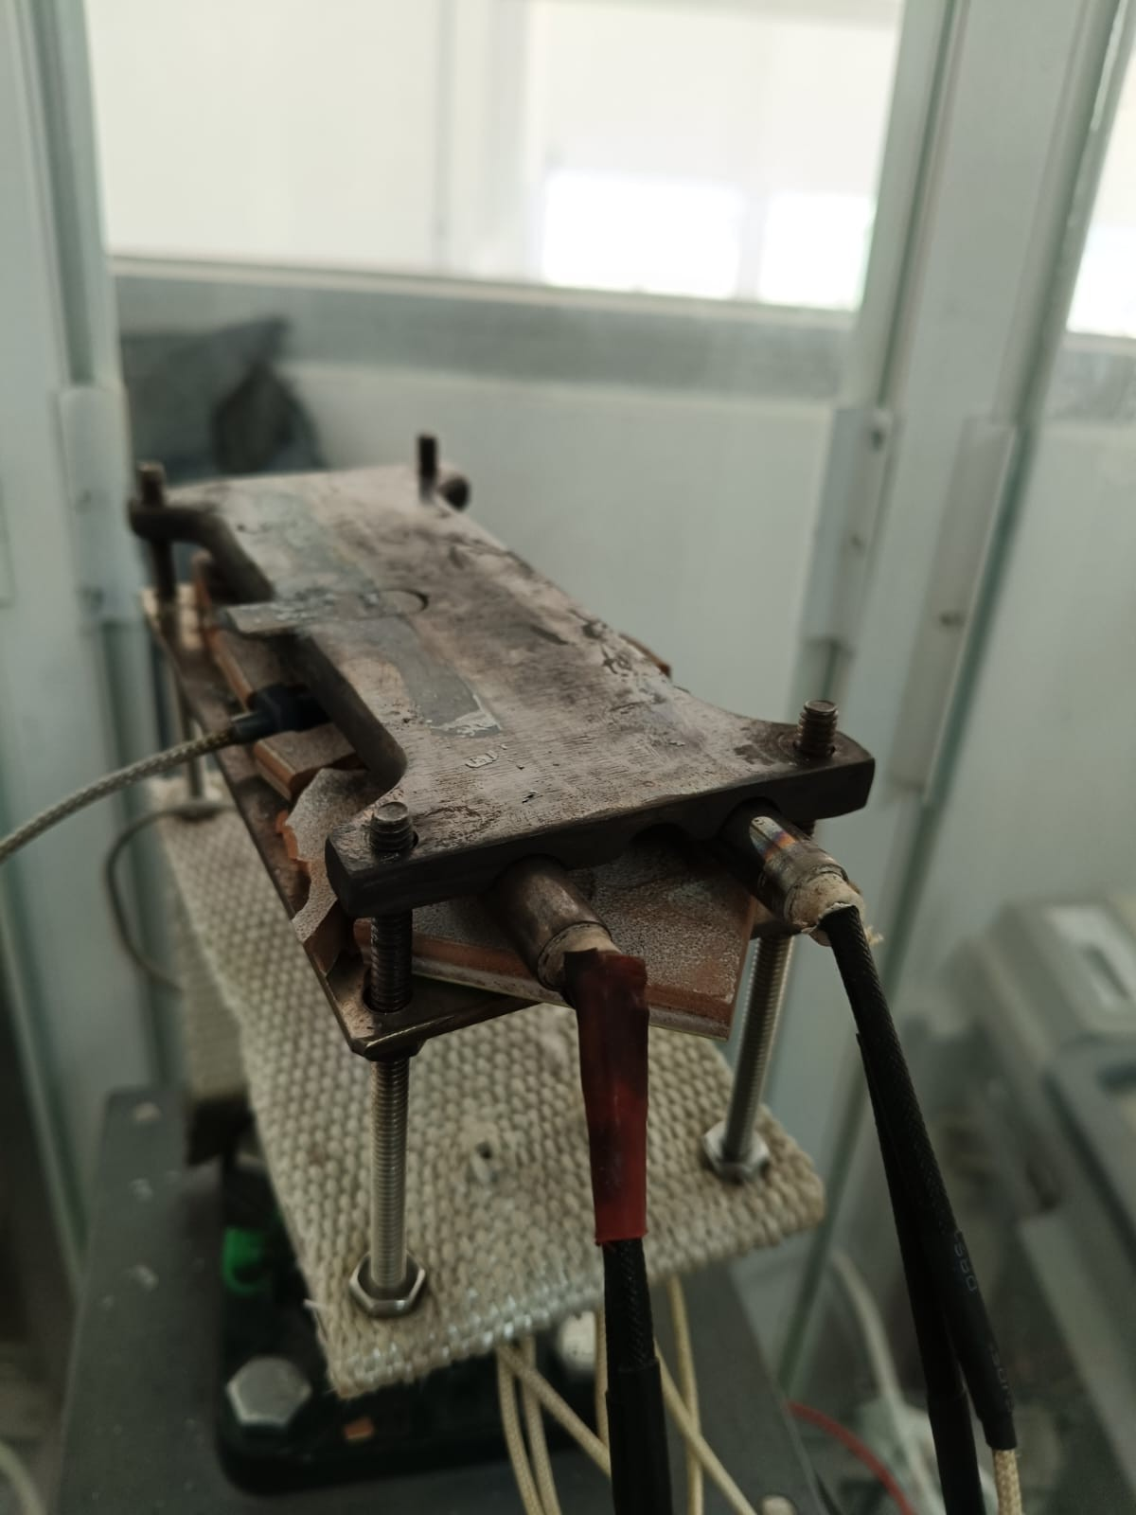

Figura 1. Disposicio´n de resistencias calefactoras en el montaje experimental. Fuente: Elaboracio´n propia.

Esquema de Distribución de Sensores en el Sustrato
8.0 cm

S4
S5
S6
ZONA DE CALENTAMIENTO
(CARA INFERIOR)
S1
S2
S3

  - cm

Figura 2. Representacio´n esquema´tica del sustrato meta´lico experi- mental (14.3 cm × 8.0 cm) indicando la ubicacio´n de los seis sensores termopares S1-S6. Fuente: Elaboracio´n propia.

la inercia te´rmica del material y minimizar el ruido en
donde α = ^{k}
p
ρC
es la difusividad te´rmica. Se utilizo´

la fase transitoria. Los datos fueron enviados serialmente a una hoja de ca´lculo mediante la interfaz PLX-DAQ, permitiendo un monitoreo en vivo de la rampa de calen- tamiento.
un esquema de diferencias finitas expl´ıcito (en ingle´s Forward-Time Central-Space, FTCS). La discretizacio´n de la temperatura en el nodo (i, j, k) para el tiempo n+1 se define como:

II-B. Formulacio´n del modelo nume´rico (FDM)

un+1 = un

+ Fo

(u^{n}

— 2u^{n}

+ u^{n} )

La distribucio´n de la temperatura u en el volumen Ω
se describe mediante la ecuacio´n de difusio´n de calor
i,j,k
i,j,k
x i+1,j,k
n i,j+1,k
+ Fo_{y}(u
+ Fo_{z}(u
i,j,k
n i,j,k
— 2u
— 2u
i−1,j,k
i,j−1,k)
+ u
+ u
n

[Smith, 1985]:
2 +
2 +
(1)
donde Fo
= ^{α∆t} es el nu´mero de Fourier.
∂u
= α
∂t

∂²u

∂x

∂²u

∂y

∂²u

∂z
2
n i,j,k+1

x
∆x2
n i,j,k
n i,j,k−1
) (2)

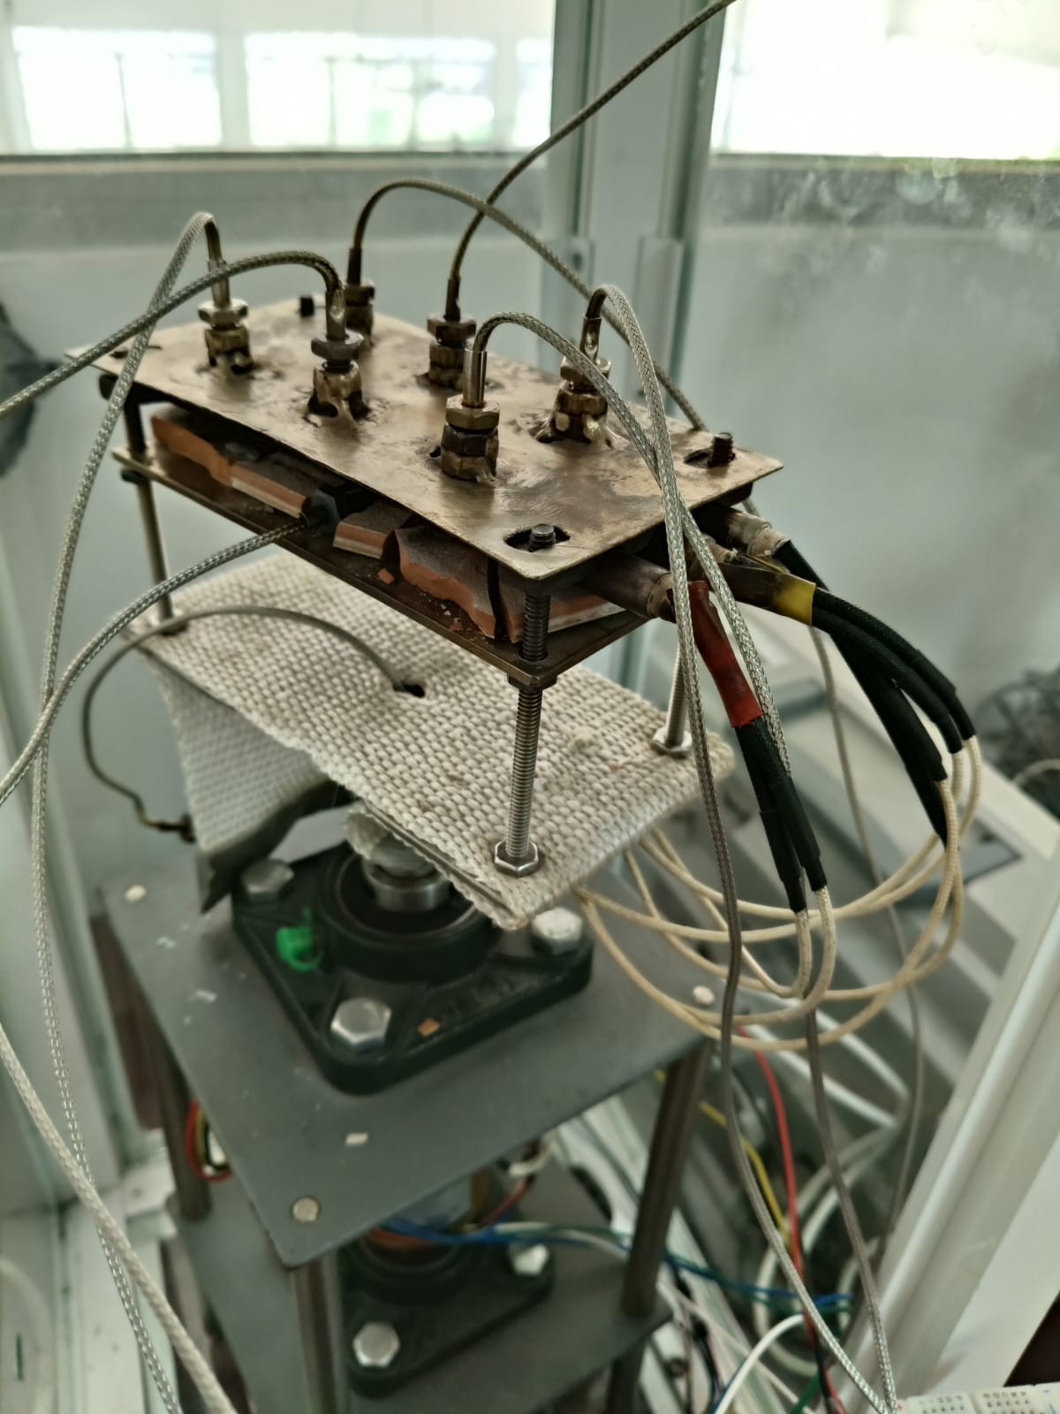
aleacio´n espec´ıfica del sustrato y las condiciones de flujo de aire en el laboratorio.
III-B. Ana´lisis de Errores
Se selecciono´ el Sensor 3 (ubicado en la regio´n
central) para la comparacio´n estad´ıstica entre los valores experimentales (T_{exp}) y los simulados (T_{sim}), lo cual se resume en la Tabla I. En la Figura 5, puede observarse la curva de calentamiento obtenida a trave´s de la simulacio´n del modelo comparada con la registrada por el esquema experimental.

Tabla I
Indicadores de eficacia del modelo tras 600s de simulacio´ n. Fuente: Elaboracio´ n propia.

Me´trica | Valor | Interpretacio´n
MAE | 4.2 °C | Error promedio absoluto
RMSE | 5.8 °C | Desviacio´n cuadra´tica
RE ( %) | 3.1 % | Error relativo respecto a ma´x.

Figura 3. Disposicio´n de los sensores MAX6675 en el montaje experimental. Fuente: Elaboracio´n propia.

II-C. Condiciones de frontera y criterio de estabilidad
Se implementaron condiciones de frontera tipo Robin para simular la pe´rdida de calor por conveccio´n en las caras laterales y superior:
En Tabla I, es posible observar que el RMSE es ligeramente mayor al MAE, lo que indica que el modelo presenta sus mayores discrepancias durante los primeros 60 segundos del calentamiento, donde la resistencia de contacto entre el sensor y la placa genera un ligero retraso en la lectura real. En la Figura 4, se visualiza la distribucio´n del error tras la calibracio´n de para´metros k y h en el modelo nume´rico.

Evolución del Error Absoluto del Modelo
6
Error Absoluto Medio

−k ∂u = h(u − T
∂n

amb
) (3) 5
4

En la base (z = 0), se aplico´ una condicio´n de Neumann
Error |ΔT| (°C)
para representar el flujo de calor q′′ generado por el 3
cartucho calefactor en la zona de contacto. 2

Para garantizar que el modelo converja, se aplico´ el criterio de estabilidad de Von Neumann para 3D:
1
1
0
0 100 200 300 400 500 600

∆t ≤
2α

1 2 + 1 2 + 1 2
(4)
Tiempo (s)

∆x ∆y ∆z
Dado que el espesor es pequen˜o (∆z ≈ 0.125 cm), el paso de tiempo se restringio´ a ∆t ≈ 0.04 s para mantener la convergencia f´ısica.
- Resultados
III-A. Calibracio´n de Para´metros
Inicialmente, el modelo utilizaba valores teo´ricos de conductividad para acero esta´ndar. Sin embargo, al com- parar con los datos del archivo PLX-DAQ, se observo´ que la temperatura experimental se estabilizaba ma´s
Figura 4. Distribucio´n temporal del error absoluto tras la calibracio´n de para´metros k y h. Fuente: Elaboracio´n propia.

- Discusio´ n
La interpretacio´n f´ısica de los resultados revela que el sistema es altamente sensible al coeficiente de con- veccio´n h. Un valor de 12.5 es consistente con una conveccio´n natural en un entorno cerrado. La estabilidad del modelo (CFL) se mantuvo durante toda la ejecucio´n, permitiendo que el mapa de calor mostrara una propaga- cio´n suave de la energ´ıa.

ra´pido de lo previsto. Se procedio´
a una calibracio´n
Se observo´ un gradiente te´rmico transversal significa-

iterativa, ajustando la conductividad a k = 45 W/mK y el coeficiente de conveccio´n a h = 12.5 W/m²K, ve´ase Figura 4. Estos valores reflejan de manera ma´s fiel la
tivo. Mientras que el centro de la placa alcanzo´ los 327
°C, los bordes se mantuvieron a temperaturas un 15 % menores. Esta observacio´n experimental fue replicada

175

150

125
Temperatura (°C)

100

75

50

25

Comparación de Resultados: Teórico vs. Experimental

0 100 200 300 400 500 600
Tiempo (s)
casson fluid flow through renal tubes with variable wall properties.
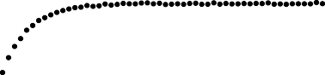
Ain Shams Engineering Journal, 16(1):103183.
Modelo FDM (Calibrado)
Datos Experimentales (MAX6675)
[Hercog et al., 2023] Hercog, D., Lerher, T., Trunticˇ, M., and Tezˇak,
O. (2023). Design and implementation of esp32-based iot devices.
Sensors, 23(15):6739.
[Incropera et al., 1996] Incropera, F. P., DeWitt, D. P., Bergman, T. L., Lavine, A. S., et al. (1996). Fundamentals of heat and mass transfer, volume 6. Wiley New York.
[Khan et al., 2024] Khan, M. N., Haider, J. A., Wang, Z., Gul, S., Lone, S. A., and Elkotb, M. A. (2024). Mathematical mode- lling of the partial differential equations in microelectromechanical systems (mems) and its applications. Modern Physics Letters B, 38(05):2350207.
[Kundu et al., 2023] Kundu, A., Kumar, A., Dutt, N., Singh, V. P., and Meena, C. S. (2023). Modelling and simulation of thermal energy system for design optimization. In Thermal Energy Systems, pages 103–140. CRC Press.

Figura 5. Curva de calentamiento: validacio´n del modelo FDM frente a las lecturas del sensor central. Fuente: Elaboracio´n propia.

por el modelo FDM con una precisio´n notable, validando la implementacio´n de las condiciones de frontera de Robin. La ligera subestimacio´n de la temperatura en los bordes por parte del modelo sugiere que la radiacio´n te´rmica (proporcional a T ⁴) podr´ıa estar jugando un papel ma´s activo de lo que el coeficiente linealizado h_{eq} asume.
- Conclusiones
La investigacio´n demuestra que es posible desarrollar un modelo nume´rico de alta fidelidad utilizando he- rramientas de co´digo abierto y hardware accesible. El
[Maier et al., 2017] Maier, A., Sharp, A., and Vagapov, Y. (2017). Comparative analysis and practical implementation of the ESP32 microcontroller module for the internet of things. In 2017 Internet Technologies and Applications (ITA), pages 143–148. IEEE.
[Nalavade et al., 2018] Nalavade, S. P., Patange, A. D., Prabhune,
C. L., Mulik, S. S., and Shewale, M. S. (2018). Development of 12 channel temperature acquisition system for heat exchanger using max6675 and arduino interface. In Innovative Design, Analysis and Development Practices in Aerospace and Automotive Engineering (I-DAD 2018) Volume 1, pages 119–125. Springer.
[Sharma et al., 2022] Sharma, G. K., Pant, P., Jain, P. K., Kankar,
P. K., and Tandon, P. (2022). Numerical and experimental analysis of heat transfer in inductive conduction based wire metal deposition process. Proceedings of the Institution of Mechanical Engineers, Part C: Journal of Mechanical Engineering Science, 236(5):2395– 2407.
[Smith, 1985] Smith, G. D. (1985). Numerical solution of partial differential equations: finite difference methods. Oxford university press.

microcontrolador ESP32 demostro´ ser una plataforma
robusta para la adquisicio´n de datos te´rmicos multicanal, superando las limitaciones de sistemas de monitoreo tradicionales.
Las principales conclusiones son: (1) El modelo FDM 3D es capaz de predecir la distribucio´n te´rmica con un error relativo inferior al 4 %. (2) La calibracio´n de k y h es indispensable, ya que los valores nominales de cata´logo suelen diferir de las condiciones de montaje experimental. (3) El ana´lisis de estabilidad es el fac- tor cr´ıtico para la integracio´n exitosa de simulaciones dina´micas en tiempo real.
Como trabajo futuro, se recomienda la implementa- cio´n de un control PID en el ESP32 para regular la potencia del cartucho y evaluar la capacidad del modelo para seguir consignas de temperatura variables. De igual manera, es posible refinar el modelo en ecuaciones di- ferenciales parciales ajustando los te´rminos de reaccio´n, difusio´n, conveccio´n y adveccio´n que representen mejor el sistema f´ısico; as´ı como explorar diversos me´todos nume´ricos como el esquema impl´ıcito y elemento finito.
Referencias
[Deepalakshmi et al., 2025] Deepalakshmi, P., Darvesh, A., Garalleh,
H. A., Sanchez-Chero, M., Shankar, G., and Siva, E. (2025). Integrate mathematical modeling for heat dynamics in two-phase

